苏州大学普通物理（一）下课程（09）卷参考答案 共2页
院系 理、工、材料 专业
一、填空：（每空2分，共40分）
1、93.8nm
2、1178nm
3、1.0006548
4、偶
5、1
6、>,π/2
7、相同，大于
8、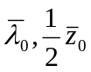
9、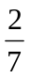
10、320，20%
11、3
12、3.97×10⁻¹⁶J，1.32×10⁻²⁴kg·m/s
13、483 nm
14、3.64×10⁻¹² m
15、9.93×10⁻³² J
二、计算题：（每小题10分，共60分）
1、解：（1）由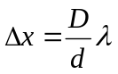 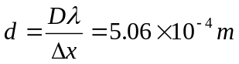
（2）在原中央明纹位置是暗纹，因为该处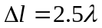。
2、解：（1）设插入的偏振片与第一块偏振片的偏振化方向夹角为
由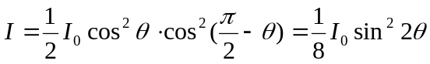
若 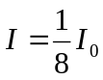 得 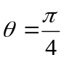
（2）令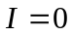 得 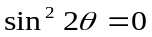 即 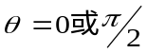
即插入的偏振片的偏振化方向与其中一块平行。
（3）令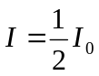 则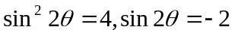，故无合适的方位使最后的光强为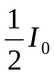
3、解：气体定向运动的动能为：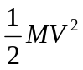
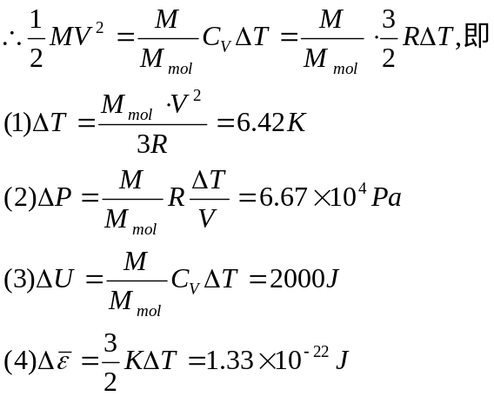
4、解：（1）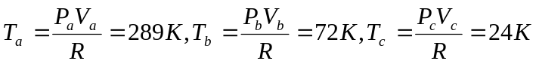
（2）净功：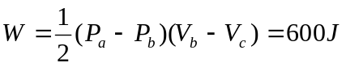
（3）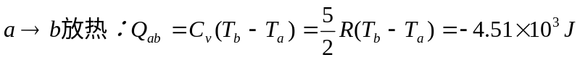
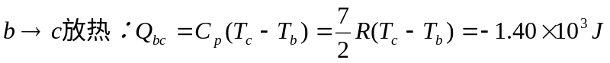
5、在S系：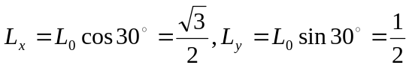：
在Sˊ系：
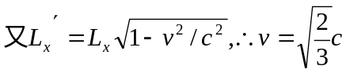
6、